PROYECTO ACADÉMICO · PARCIAL 3

Resumen del proyecto
Konys Pizza
  - Sistema web de reservas de mesas
Bucaramanga, Santander
Qué se desarrolló
Una aplicación web para consultar mesas y reservar en línea, con un panel para administrar mesas, horarios, reservas y carta. El documento reúne el alcance, la solución implementada, la evidencia de pruebas y los mockups de baja fidelidad.
Universidad de Santander
Enlaces del proyecto
Repositorio en GitHub
Aplicación publicada
Diseño de baja fidelidad en Figma

Síntesis
Desarrollamos Konys Pizza para que los clientes revisen la disponibilidad de mesas y completen una reserva desde el navegador. El sistema muestra la carta y confirma la reserva con sus datos. El panel administrativo permite mantener mesas, jornadas, reservas y platos. La interfaz se adapta a escritorio y móvil.
La solución sigue el alcance del documento del proyecto: facilita las reservas del restaurante y las tareas de administración. Las compras en línea, los domicilios y los pagos no hacen parte de esta entrega.

Objetivo y alcance
El proyecto organiza en un solo sitio la consulta de mesas, la selección de fecha y hora y el registro de una reserva. Para el restaurante, concentra las funciones necesarias para mantener la oferta de mesas y horarios y revisar las reservas recibidas.
- Flujo del cliente: filtrar mesas por zona, elegir una mesa, consultar fechas y horarios disponibles, indicar sus datos y recibir una confirmación.
- Panel de administración: gestionar mesas y su estado, configurar jornadas y duración de las reservas, filtrar reservas y editar la carta por categorías.
- Diseño adaptable: vistas para escritorio, tablet y móvil, con navegación y formularios ajustados a pantallas pequeñas.

Implementación
La interfaz está construida con HTML, CSS y JavaScript. Supabase almacena mesas, horarios, reservas y platos; sus políticas de acceso y la validación del servidor protegen las operaciones. La función de creación de reservas comprueba capacidad, mesa activa, horario y superposición para evitar reservas duplicadas. Vercel aloja la aplicación y publica los cambios conectados al repositorio de GitHub.
- Tecnologías principales: HTML5, CSS3 y JavaScript ES6+, Supabase, Vercel, Figma y pruebas automatizadas con Selenium.
- Seguridad del panel: en producción puede usar Supabase Authentication y reglas RLS. La demostración local cuenta con un modo demo para navegar y probar el flujo sin claves del backend.
- Validaciones: campos requeridos, nombre, teléfono, cantidad de personas según la capacidad y disponibilidad del horario seleccionado.

Pruebas y rendimiento
El reporte de Selenium del 8 de noviembre de 2026 registra 30 pruebas aprobadas, 0 fallidas y 0 omitidas. La ejecución se hizo en Microsoft Edge en modo oculto, con datos demo guardados localmente y sin conexión a Supabase. La suite cubre la carga de páginas, mesas, carta, validaciones, confirmación, prevención de doble reserva, seguridad frente a HTML, diseño móvil y operaciones básicas del panel.
En una medición separada de cinco cargas por ruta, la página pública tuvo una mediana de 1,203 s para el evento load y 0,680 s para FCP/LCP. La pantalla de acceso de /admin tuvo medianas de 1,294 s y 1,356 s, respectivamente. Las 20 solicitudes públicas a Supabase respondieron HTTP 200; la más lenta tardó 0,766 s. La medición corresponde a escritorio y no simula redes lentas ni móviles.

Mockups de baja fidelidad · 1 de 6
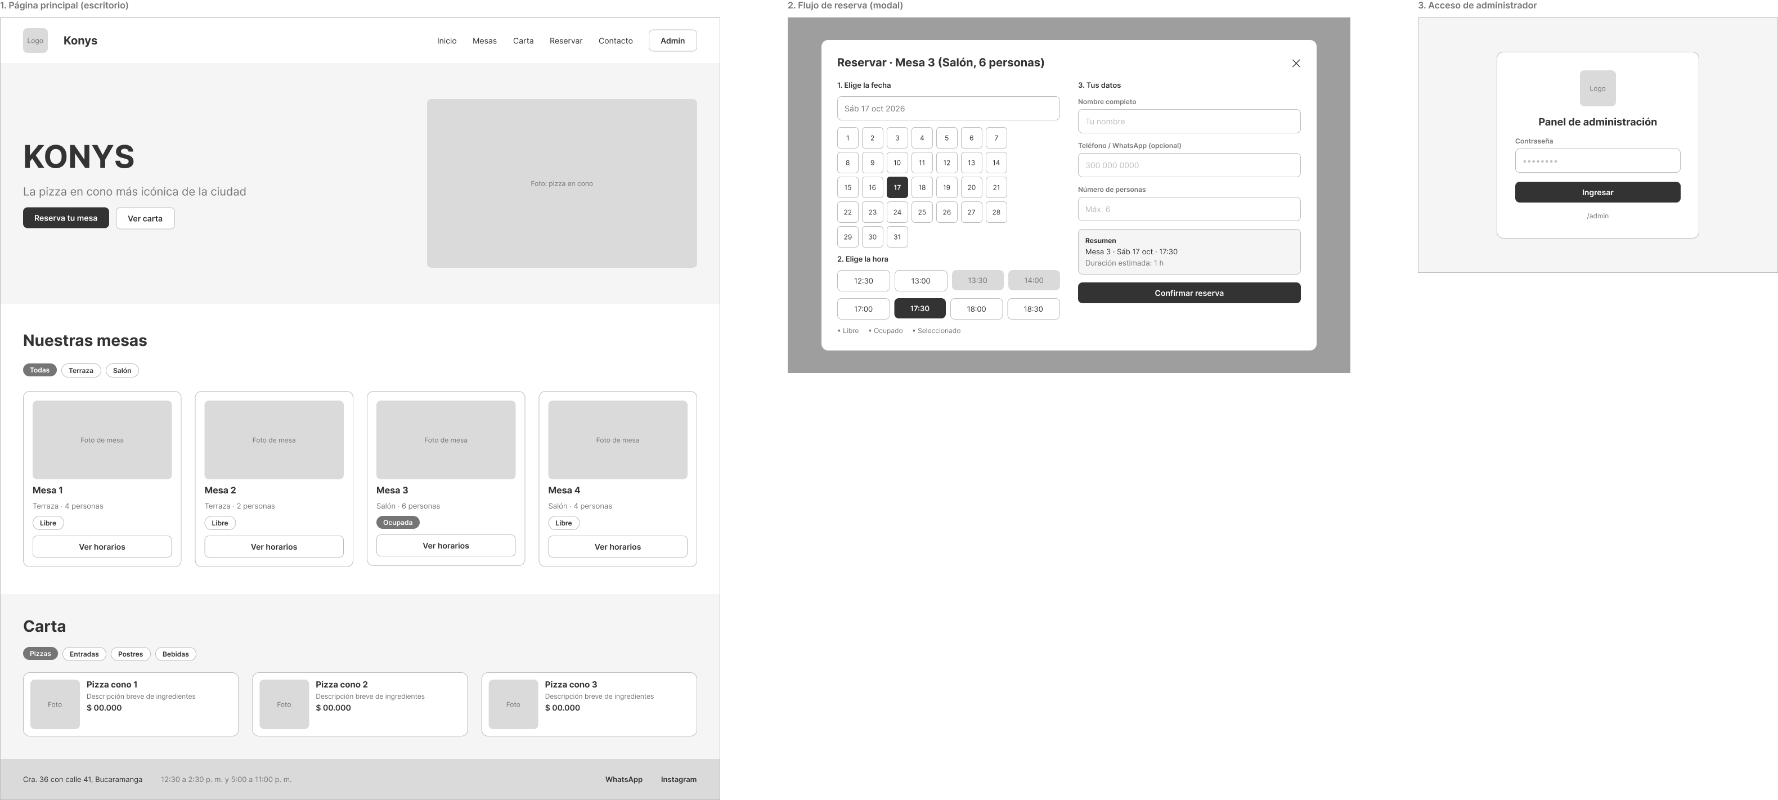
Vista de escritorio, flujo de reserva y acceso al panel administrativo.

Mockups de baja fidelidad · 2 de 6
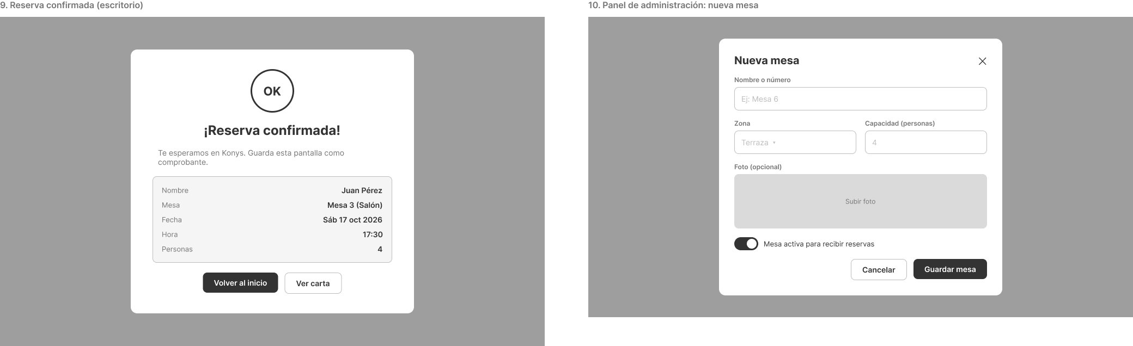
Confirmación de reserva y formulario para registrar una mesa.

Mockups de baja fidelidad · 3 de 6
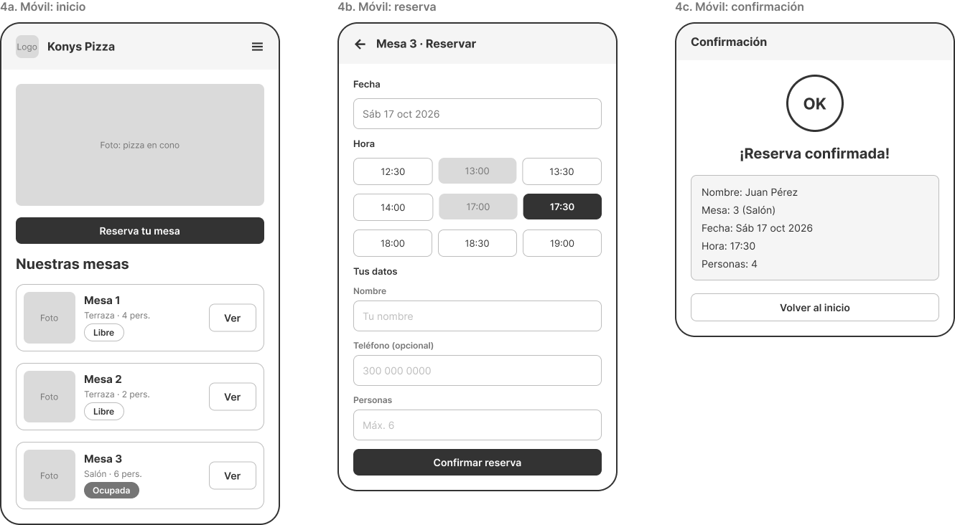
Vistas móviles para inicio, reserva y confirmación.

Mockups de baja fidelidad · 4 de 6
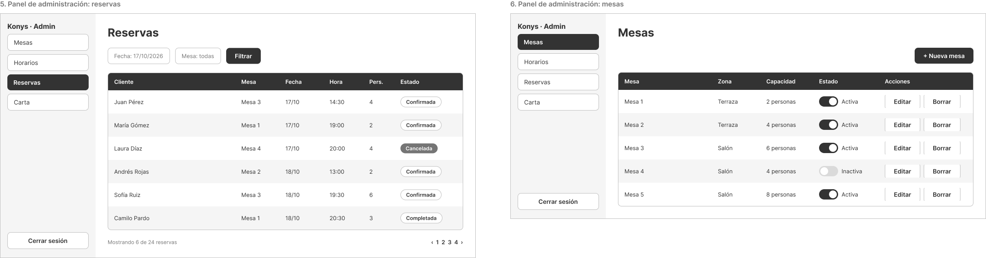
Panel administrativo para consultar reservas y gestionar mesas.

Mockups de baja fidelidad · 5 de 6
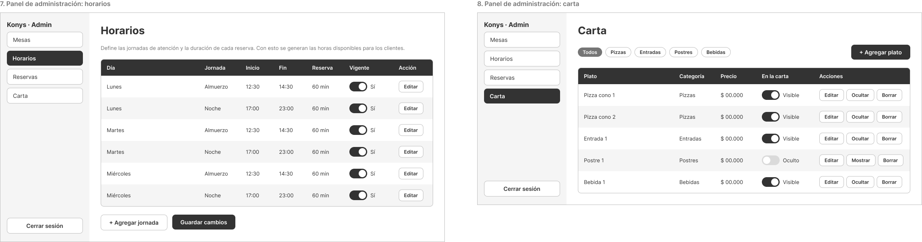
Panel administrativo para horarios y carta.

Mockups de baja fidelidad · 6 de 6
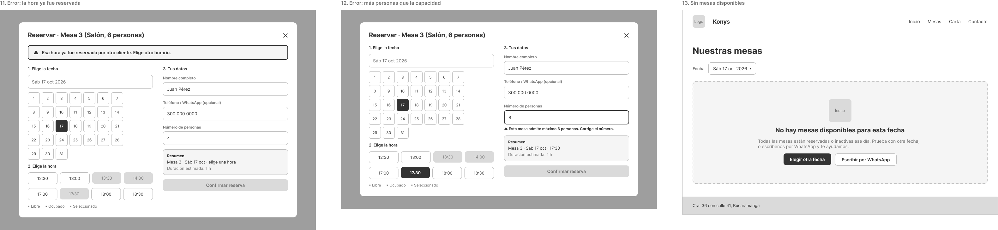
Escenarios de error y falta de disponibilidad.

